USE CASE #3 | Export issue list
Goal In Context | L’utente vuole esportare la lista delle issue (opzionalmente filtrata e ordinata in precedenza), scegliendo il formato (CSV).
Preconditions | - L’utente deve essersi autenticato (effettuato il login).  - L’utente deve trovarsi nella schermata di visualizzazione delle issue (opzionalmente ordinata e filtrata).
Success End Condition | Il file richiesto dall’utente viene correttamente generato e scaricato sul dispositivo dal quale proviene la richiesta.
Failed End Condition | Lo use case non prevede alcuna condizione di fallimento.
Primary Actor | Lurker
Trigger | L’utente clicca il pulsante “Esporta” nella schermata di visualizzazione delle issue.
Main Scenario | Step n. | Lurker | System
 | 1 | Richiede di esportare la lista delle issue cliccando sull’apposito pulsante [M0].
 | 2 |  | Mostra [M1].
 | 3 | Seleziona il formato.
 | 4 |  | Recupera i dati delle issue attualmente visualizzate applicando i filtri e l’ordinamento eventualmente applicati con il livello di dettaglio selezionato.
 | 5 |  | Formatta i dati, generando il file specifico richiesto.
 | 6 |  | Avvia il download del file sul dispositivo dell’utente [M3].
Extension A: Livello di dettaglio | 3A | Seleziona livello di dettaglio.
 | 4A |  | Mostra [M2].
 | 5A | Seleziona l’opzione desiderata.
 | 6A |  | Torna allo step 3 del Main Scenario.

Riferimenti UI

M0 | 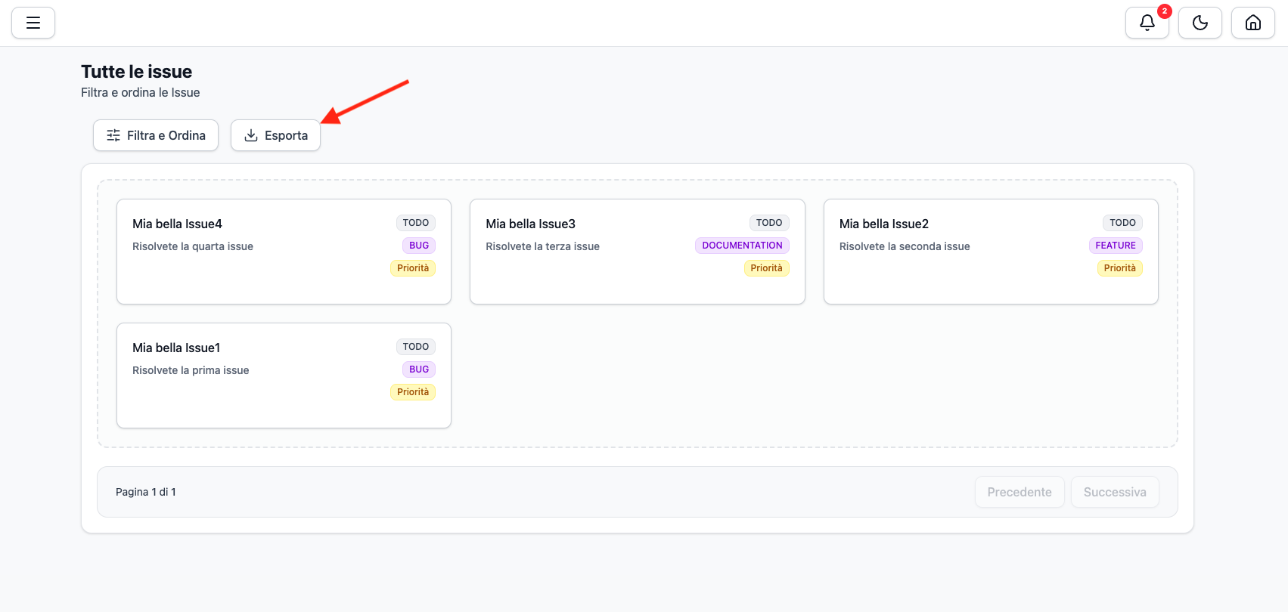
M1 | 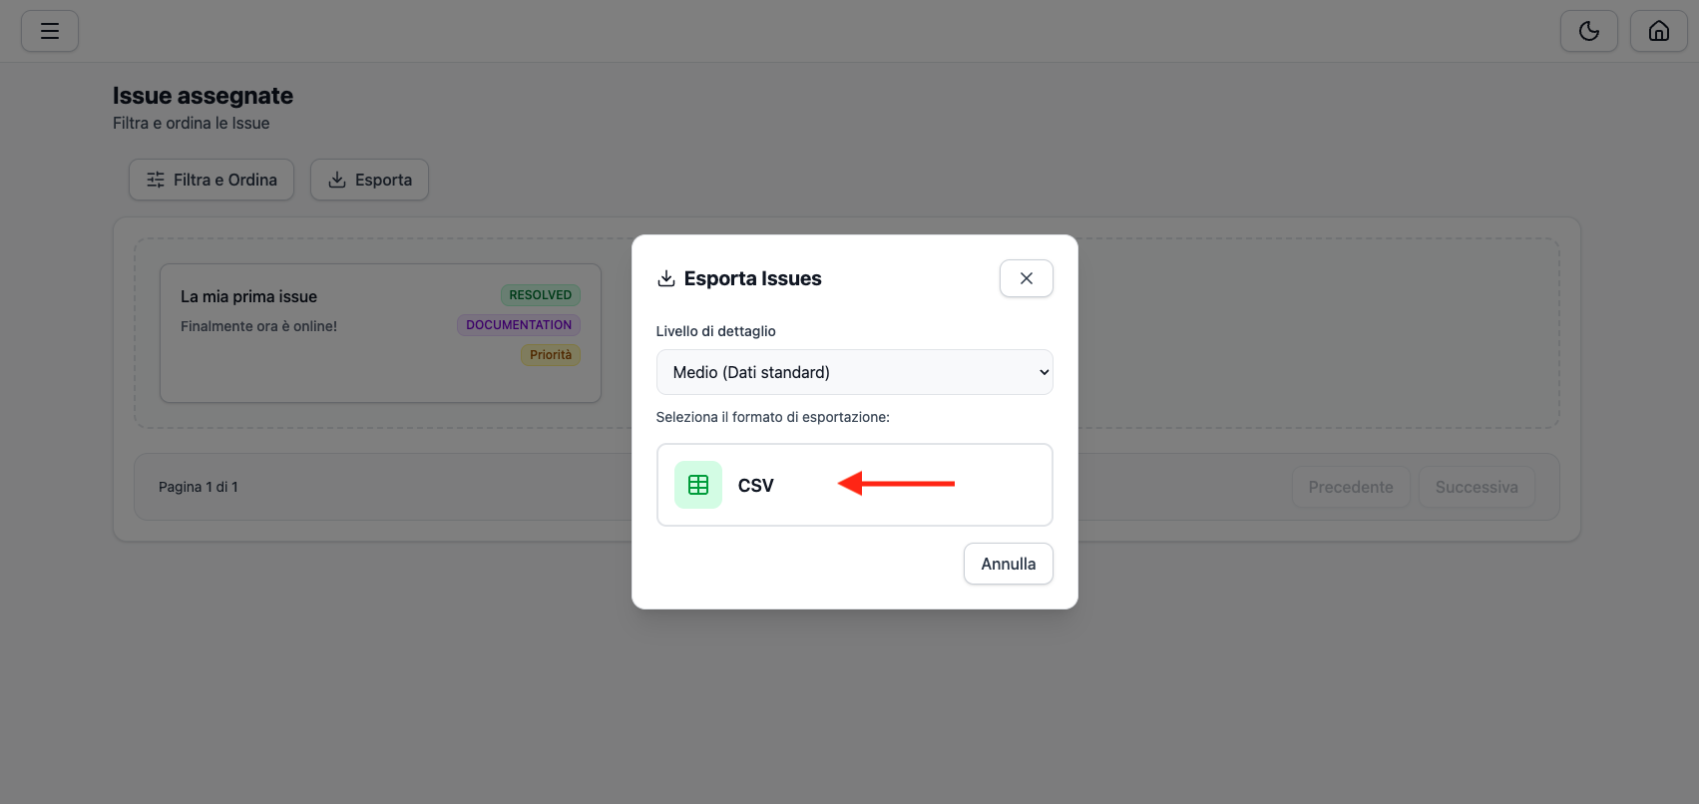
M2 | 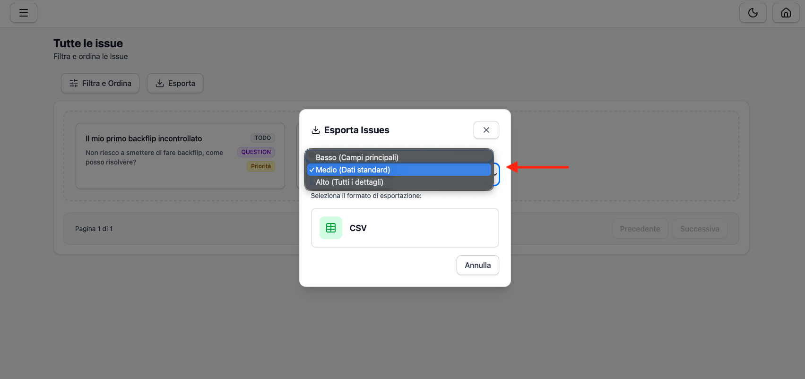
M3 | 